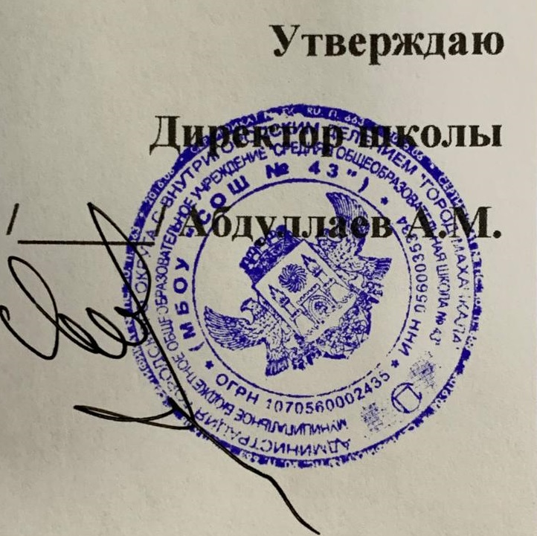
ПОЛОЖЕНИЕ "Совет отцов"
I. Общие положения
1.1. Совет отцов общеобразовательного учреждения является одной из форм самоуправления общеобразовательного учреждения и создается в целях организации работы по активизации участия родительской общественности в организации эффективной работы по предупреждению правонарушений среди несовершеннолетних и для организации профилактической работы с семьями и взаимодействии семьи и школы.
1.2. Совет отцов действует на основании Положения, утверждаемого в соответствии с Уставом школы. Деятельность Совета отцов не может противоречить действующему законодательству и Уставу общеобразовательного учреждения. Изменения и дополнения в настоящее Положение утверждаются высшим органом самоуправления общеобразовательного учреждения, Советом школы. Принятие решения о прекращении деятельности Совета отцов относится к компетенции высшего органа самоуправления общеобразовательного учреждения.
1.3. Совет отцов проводит воспитательную работу с учащимися.
1.4. Состав Совета отцов утверждается общешкольным родительским собранием МОУ "СОШ №16 г. Вольска" сроком на один учебный год. Председатель осуществляет общее руководство и планирование работы Совета отцов, проводит заседания, отчитывается перед общешкольным родительским собранием о результатах работы, представляет Совет отцов перед другими структурными подразделениями системы профилактики. Непосредственным руководителем Совета отцов является председатель Совета отцов. Координирует работу Совета отцов заместитель директора по воспитательной работе.
1.5. В состав Совета отцов входят:
- представители от классных руководителей;
- социальный педагог;
- педагог- психолог.
1.6. Совет отцов в своей деятельности руководствуется федеральными, региональными и муниципальными нормативными документами, регламентирующими организацию профилактической работы в школе, настоящим положением, Конвенцией о правах ребенка, а также соответствующими приказами, рекомендациями Конвенцией о правах ребенка, законом "Об образование", Уставом школы, планом работы школы на учебный год, рекомендациями педагогического Совета.
1.7. Совет отцов взаимодействует с социально - педагогической службой в правовом воспитании учащихся: проводит профилактику правонарушений, работу по выполнению всеобуча, участвует в организации досуга.
1.8. Работа Совета отцов ведется на основе годового плана работы.

II. Основная цель, задачи и функции Совета отцов
2.1. Основной целью Совета отцов является содействие в планировании и организации профилактической работы с неблагополучными семьями, обобщение и распространение опыта успешных семей, способствующих функционированию и развитию общеобразовательного учреждения, повышение уровня ответственности родителей за воспитание детей, а также деятельность Совета отцов является укрепление связи семьи и школы.
2.1.В своей деятельности Совет отцов решает следующие задачи:
- обсуждает поведение родителей, не выполняющих своих обязанностей по воспитанию и обучению детей;
- ставит перед государственными организациями вопрос о привлечении таких родителей к ответственности, установленной Законодательством РФ;
- оказывает помощь классным руководителям в проведении профилактической работы с учащимися и родителями, состоящими на всех видах учета;
- содействует администрации школы в проведении лекций, диспутов, массовых мероприятий, разъяснительных бесед с несовершеннолетними и их семьями, направленных на профилактику правонарушений и преступлений, формирование положительного облика отца, активизацию работы с семьей;
- выносит проблемные вопросы на обсуждение Совета школы для принятия решения руководством школы и родительской общественностью;
- принимает участие в проведении профилактических рейдовых мероприятий, организуемых школой;
- рассматривает персональные дела учащихся и родителей, требующих особого воспитательно-педагогического внимания;
- пропагандирует положительный отзыв семейного воспитания, повышает ответственность родителей за воспитание детей;
- осуществляет социальную защиту, поддержку и адаптацию детей к жизни в обществе,
организует работу с подростками, имеющими девиантное поведение;
- способствует формированию у учащихся активной гражданской позиции, развитию навыков социального поведения;
- ведет работу по ранней профессиональной ориентации учащихся, опираясь на жизненный опыт;
- совместно с социальным педагогом осуществляет посещение семей социального риска для оказания помощи.
2.3. Совет отцов оказывает помощь семье, содействует созданию необходимых условий для современного получения учащимися среднего образования.
2.4. Совет отцов принимает участие в обеспечении условий для развития школы, участвует в управлении развитием школы.
2.5. Совет отцов пропагандирует положительный опыт семейного воспитания, повышает ответственность родителей за воспитание детей.
2.6. Совет отцов осуществляет социальную защиту, поддержку и адаптацию детей к жизни в обществе, организует работу с подростками, имеющими девиантное поведение.

III. Содержание и формы деятельности Совета отцов
3.1. Для реализации установленных целей и задач Совет отцов имеет право:
- самостоятельно формировать свой состав на основе добровольного объединения представителей родительской общественности для решения поставленных задач;
- привлекать услуги и помощь профилактического характера различных общественных и государственных организаций с целью содействия функционированию и развитию общеобразовательного учреждения;
- контролировать выполнение принятого решения и информировать общественность о результатах проведённой работы;
- периодически заслушивать информацию администрации общеобразовательного учреждения о выполнении принятых Советом отцов решений в рамках представленных полномочий;
- знакомиться с перспективой развития общеобразовательного учреждения, предлагать соответствующие коррективы, заслушивать информацию администрации о реализации программ развития общеобразовательного учреждения на данном этапе.
3.2. Совет отцов способствует формированию у учащихся активной гражданской позиции, развитию навыков социального поведения.
3.3. Совет отцов ведет работу по ранней профессиональной ориентации учащихся, опираясь на жизненный опыт.
3.4. Совместно с социальным педагогам, классным руководителем Совет отцов осуществляет посещение семей социального риска для оказания помощи.

IV. Организация деятельности Совета отцов
4.1. Состав Совета отцов формируется на добровольных началах из родительской общественности, оказывающих образовательному учреждению постоянную правовую, организационную, информационную и иную помощь.
Осуществление членами Совета отцов своих функций проводится на безвозмездной основе.
4.2. Состав Совета отцов утверждается приказом директора образовательного учреждения. Общая численность состава Совета отцов не ограничивается, но не менее 5 человек.
4.3. Совет отцов ежегодно из своего состава избирает (переизбирает) председателя, обладающего организационными и координационными полномочиями.
4.4. В работе Совета отцов с правом совещательного голоса могу принимать участие приглашенные представители различных организаций, общественных движений, деятели культуры и науки, отдельные граждане.
4.5. Заседания Совета отцов проводятся по мере необходимости, но не реже одного раза в квартал.
4.6. Заседания Совета отцов являются правомочными, если на них более половины его членов. Решение считается принятым, если за него проголосовало не менее 2/3 от числа присутствующих членов Совета отцов с правом решающего голоса.
4.7. Решения Совета отцов принимаются в рамках его компетенции.

V. Структура Совета отцов
5.1. Совет отцов состоит из:
- актива Совета отцов (председатель и заместитель);
- членов Совета отцов;
5.2Члены Совета отцов избираются на родительском собрании классных коллективов. Состав Совета отцов утверждается на общем собрании Совета школы сроком на один год. В состав Совета отцов входят: председатель, заместитель, секретарь и члены Совета. Прекращение полномочий руководящего состава осуществляется по решению общешкольного родительского собрания школы. Председатель Совета отцов избирается на первом заседании и является лицом наиболее уважаемым, пользующийся авторитетом среди родителей и детей.

VI. Документация Совета отцов.
5.1. Решение общешкольного родительского собрания о создании Совета отцов.
5.2.Приказ директора школы о создании общественной организации Совет отцов.
5.3. Список Совета отцов.
5.4. План работы на учебный год.
5.5. Протоколы заседаний Совета отцов.

Состав Совета отцов

Должность | ФИО | Телефон | Место работы
Председатель | Муртазалиев М.К. | 89634004627 | Коллегия адвокатов
Заместитель | Ибавов И.В. | 89094794314 | МБОУ «СОШ №43»
Секретарь | Ашиков А.К. | 89285060740 | Частный предпр.

Заседание Совета отцов

Дата | Вопросы по повестке | Решения (результат)

